TCP Socket programming
- 实验目的
  - 理解并掌握TCP socket程序设计的基本结构及工作过程
  - 掌握构造应用层自定义的报文结构、报文交互
- 实验要求
  - 在命令行运行client、server
  - 一个全英文的ASCII文件，client不定长发送一段，server接收后将文本reverse回传给client
  - 四种报文类型：
    - Initialization: type | N（type = 1, N = 将发送的块数）
    - agree: type （type = 2）
    - reverseRequest: type | length | data （type = 3）
    - reverseAnswer: type | length | reverse data （type = 4）
  - client启动时要指定server IP, server Port
  - client发送的段大小不唯一，在(min, max)这个区间里随机
  - 非阻塞连接
- 实验结果
  - wireshark抓包内容
    - 前两个分别是initialization和agree报文，应为这两个数据长度是最短的。然后后面十二个抓包数据对应着client发送的六个reverseRequest和server回传的六个reverseAnwser
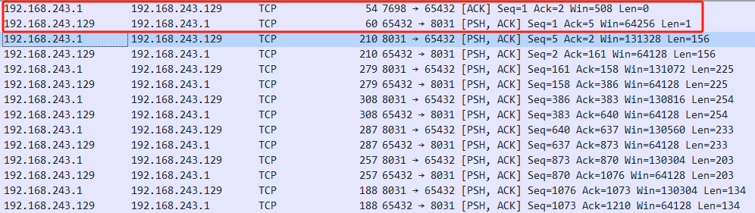
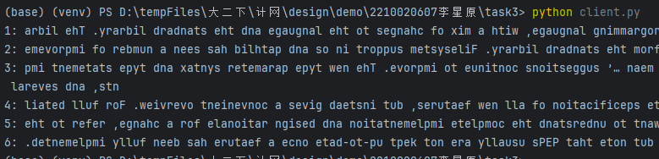
  - 实现关键点和代码解决方案：
    - 关键点1：client代码的文本内容的分块，我才用的方式是每次读取一块文本内容，添加进入数组，这样文本内容我分块并存入数组变量，同时我也完成了文本块数的计算。下面是我的代码：打开文件后，我每次随机获取一块大小seg_size, 然后从文件中按照这个大小写入message变量，再将message存入segment_message数组，这样当我把所有数据读取完之后，segment_message大小就是块数量
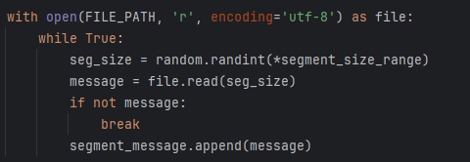
    - 关键点2：server的非阻塞连接，python多线程方式就可以解决这个功能，通过threading模块，对每一次新连接的client创建子线程从而实现多client连接，下面是我的代码实现：
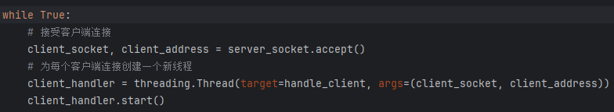
    - 关键点3：server子线程还需要为子线程编写函数，完成信息的交互过程，比如agree, reverseAnswer的报文的交互，下面就是报文数据处理的函数，当server接收到新的数据时，会先判断是哪一种类型的报文(initialization, reverseRequest)，然后根据报文类型回传对应的报文，如果实initialization就回传agree报文，否则就是reverseAnswer
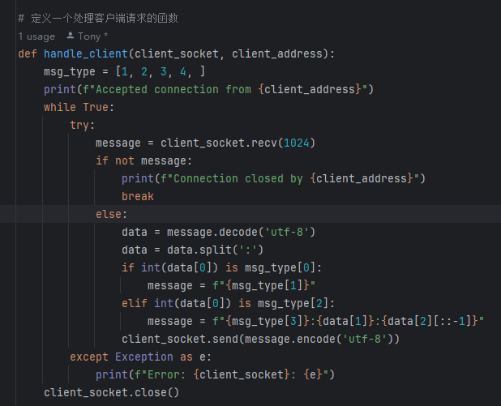
  - 掌握的知识点
    - 本次tcp socket programming让我对tcp的交互方式有了更深层的了解，也是对tcp和udp两种方式交互过程的对比了解。根据wireshark的抓包结果分析，就能发现tcp和udp方式的明显区别，首先就是有连接和无连接的方式，tcp的抓包结果可以看出会有前置的很多交互确保连接的建立，然后udp则简单暴力，直接进行连接，会比tcp更加轻量化，但是tcp的好处也很显而易见---稳定。
    - 除了计算机网络的相关知识，我对python的多线程处理也有了一定的了解，对tcp的非阻塞连接还学习了其它方式，比如select方式，对比多线程方式，个人感觉select的理解会更加简单，虽然使用起来二者都很简单。但是select通过对多个client的监控，达到非阻塞的效果会更加轻量化相比起新连接一个线程，能够节约更多资源，当然select对处理高并发的效果比多线程还是会差很多的。

